

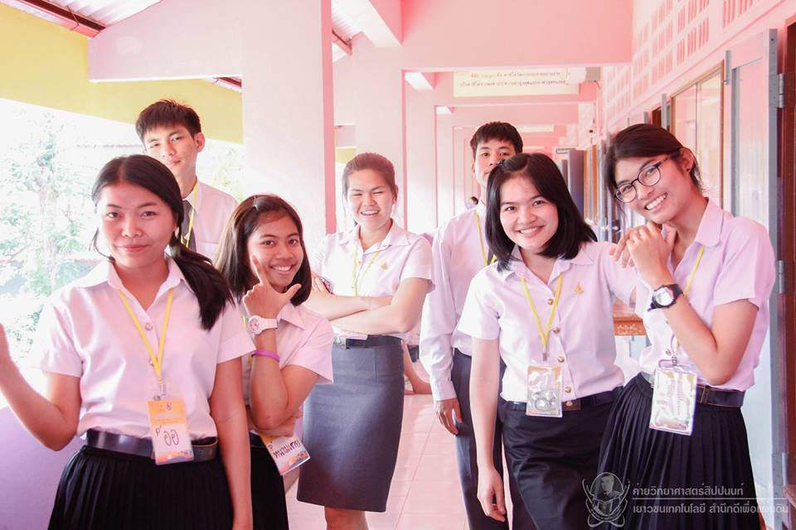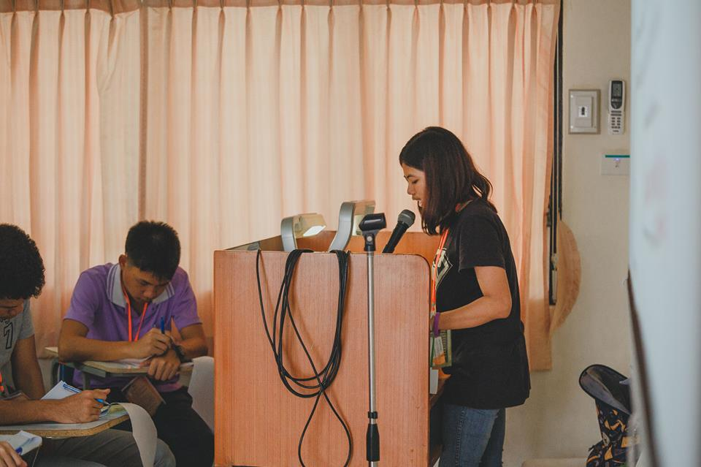

**นางสาวศุภาพิชญ์ ลิศนันท์ ปี 4 วิศวกรรมไฟฟ้า**

**มหาวิทยาลัยเทคโนโลยีสุรนารี**

**\*ประสบการณ์สอน กิจกกรมที่ทำ เป็น staff ในฝ่ายวิชาการ ดำเนินการสอนในรายวิชา ภาษาอังกฤษและคณิตศาสตร์ ในค่ายที่ทางมหาวิทยาลัยจัดขึ้นเพื่อปรับพื้นฐานน้องๆ**

**รับสอนภาษาอังกฤษ คณิตศาสตร์**

**ปรับพื้นฐาน เพิ่มเกรด**

**ระดับประถม-มัธยมต้น**

**อังกฤษม.ปลาย 4.00**

**อังกฤษมหา’ลัย A ทุกตัว**

**TOEIC 665**

**GPAX 3.49**

**ติดต่อ**

088-5825348

Line id : ny2496